**Ответы на задания 2 тура**

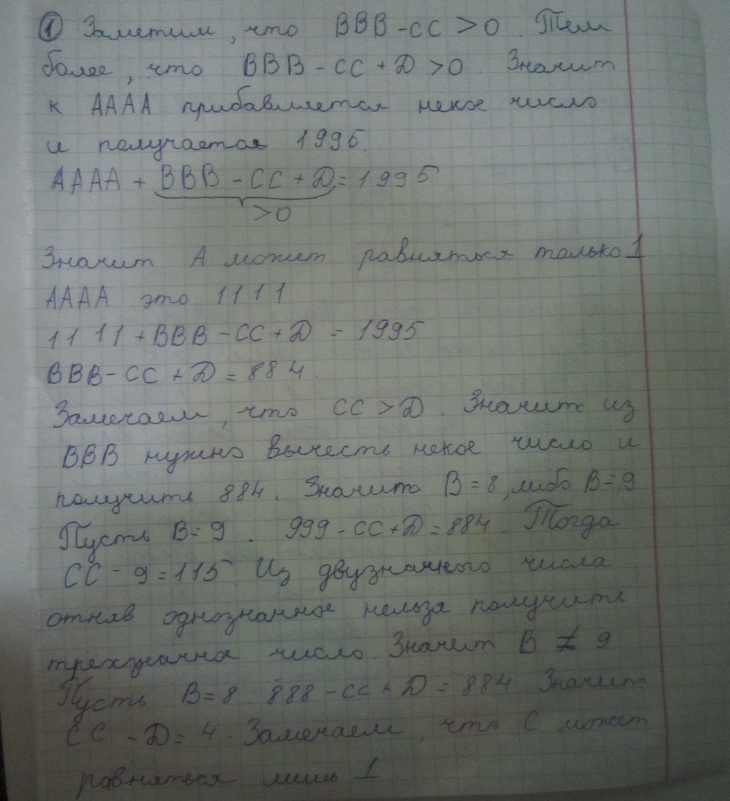

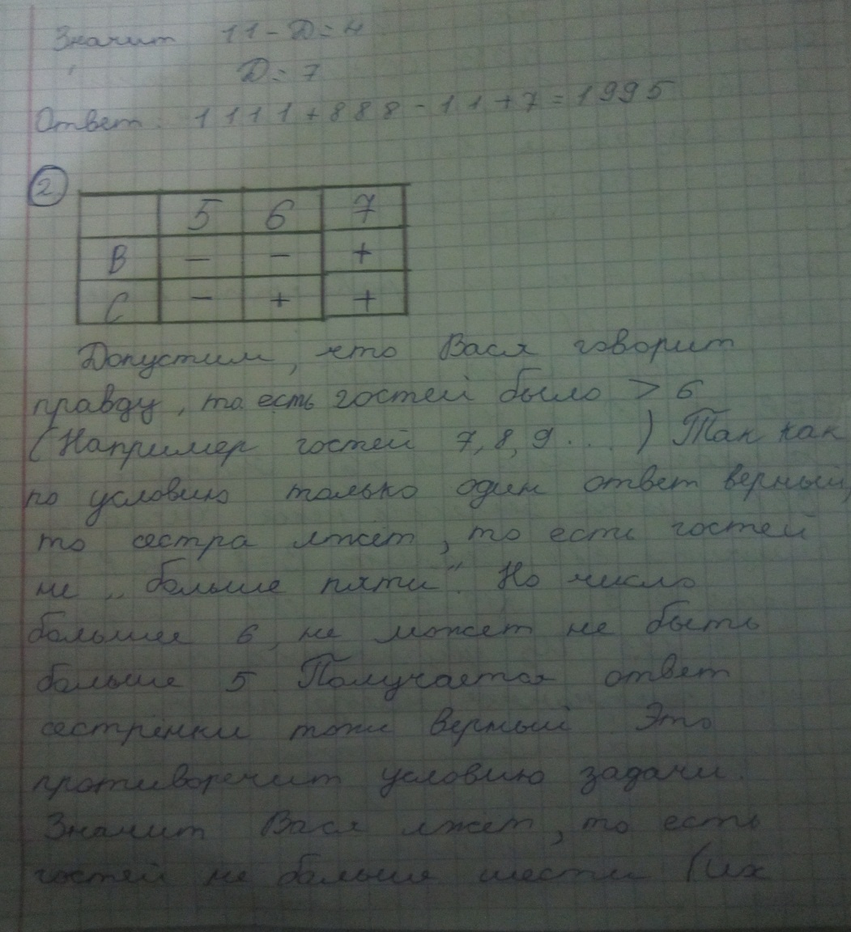

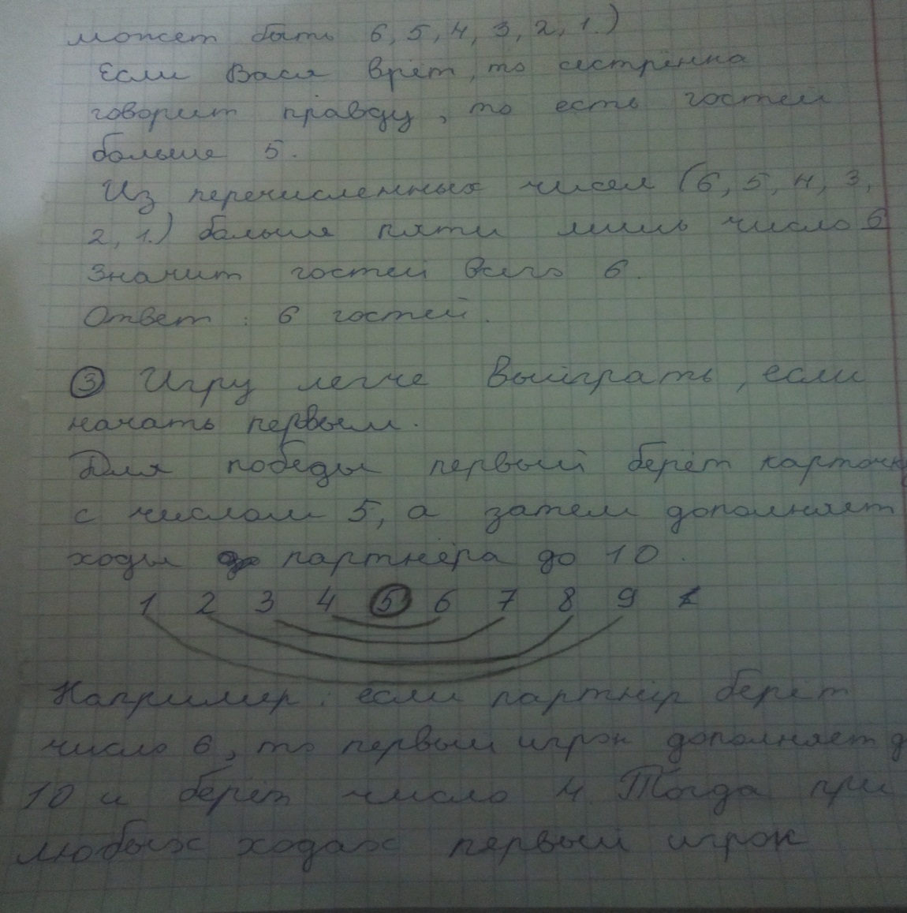

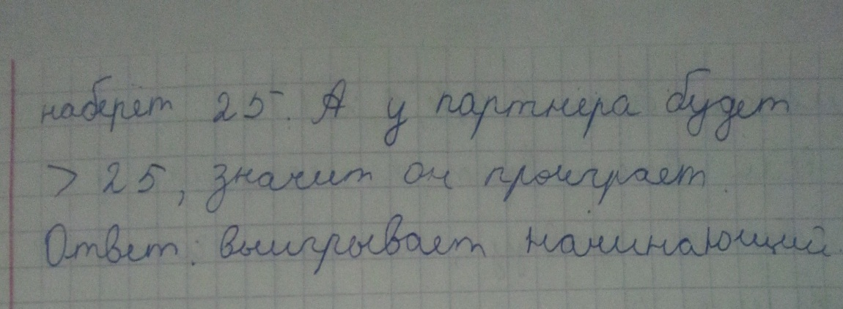

ВЫПОЛНИЛА

Фамилия Гильфанова

Имя Регина

Отчество Адисовна

Класс 6

Школа МОАУ СОШ №3 с.Бураево

Город (село) с.Бураево

Район Бураевский

Ф.И.О. учителя Ахмадуллина Гульшат Канифовна